Hochwasser am 14. bis 16.7. 2021
Das Hochwasser hat eine Region in Westdeutschland in der Eiffel, im Einzugsgebiet der Mosel und im Mittelrhein betroffen. Quelle der Abbildung LUBW, Openstreetmap, Juli 2021.
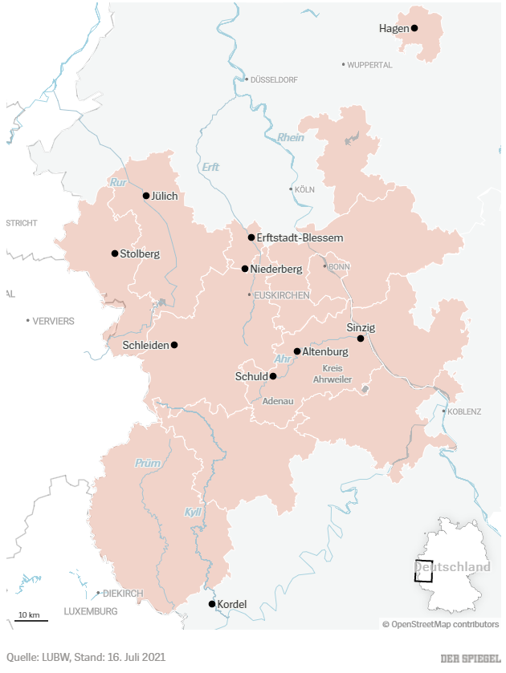Quelle der Abbildung LUBW, Openstreetmap, Juli 2021.

